Извещение
о внесении изменений в извещение и документацию об открытом аукционе в электронной форме № 0187300005811000492 на право заключения муниципального контракта на поставку конструкций декораций и театральных кресел на объект: «Реконструкция здания школы-лицея» в городе Югорске.

Департамент жилищно-коммунального и строительного комплекса администрации города Югорска вносит изменения в извещение о проведении открытого аукциона в электронной форме № 0187300005811000492 и документацию об открытом аукционе в электронной форме № 0187300005811000492 на право заключения муниципального контракта на поставку конструкций декораций и театральных кресел на объект: «Реконструкция здания школы-лицея» в городе Югорске.
1. Изменения в извещение о проведении открытого аукциона в электронной форме № 0187300005811000492:
1.1.Пункт 7. слова «не позднее 10 часов 00 минут «18» октября 2011 года (время местное)» заменить словами «не позднее 10 часов 00 минут «24» октября 2011 года (время местное)».
1.2. Пункт 8. слова «20» октября 2011 года» заменить словами «27» октября 2011 года».
1.3. Пункт 9. слова «24» октября 2011 года» заменить словами «31» октября 2011 года».
2. Изменения в часть I «СВЕДЕНИЯ О ПРОВОДИМОМ ОТКРЫТОМ АУКЦИОНЕ В ЭЛЕКТРОННОЙ ФОРМЕ» документации об открытом аукционе в электронной форме:
2.1.Пункт 15. слова «не позднее 10 часов 00 минут «18» октября 2011 года (время местное)» заменить словами «не позднее 10 часов 00 минут «24» октября 2011 года (время местное)».
2.2. Пункт 16. слова «20» октября 2011 года» заменить словами «27» октября 2011 года».
2.3. Пункт 17. слова «24» октября 2011 года» заменить словами «31» октября 2011 года.
3. Изменения в части II «Техническое задание».
3.1. В таблице пункт 4 заменить на таблицу:
№ п/п | Наименование товара | Характеристика | Ед. изм. | Кол-во
4 | Кресло театральное | Кресло театральное "Scarlet" (Cкарлет) или эквивалент с характеристиками: - кресло со специальными обтекаемыми формами и анатомическим рельефом, который создает неповторимый комфорт и удобство при длительных корпоративных мероприятиях и киносеансах. Внешние каркасы спинки и интегрированный подлокотник с подстаканником изготавливаются из пропилена высокой плотности и обладают антивандальными характеристиками. Внутренний каркас кресла для конференц-зала выполнен из стального коробчатого профиля и залит вспененным полиуретаном с высокими характеристиками самогашения пламени. Внешний каркас спинки изготавливается из пропилена высокой плотности. Цвет бордовый.  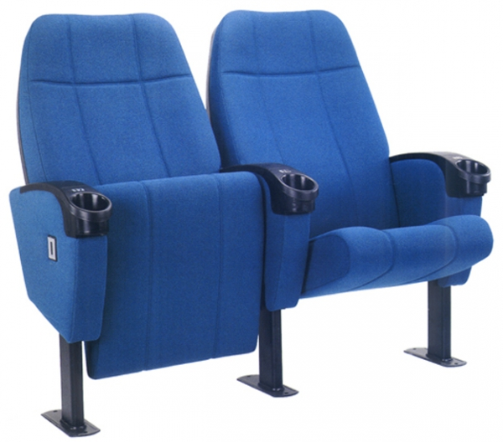  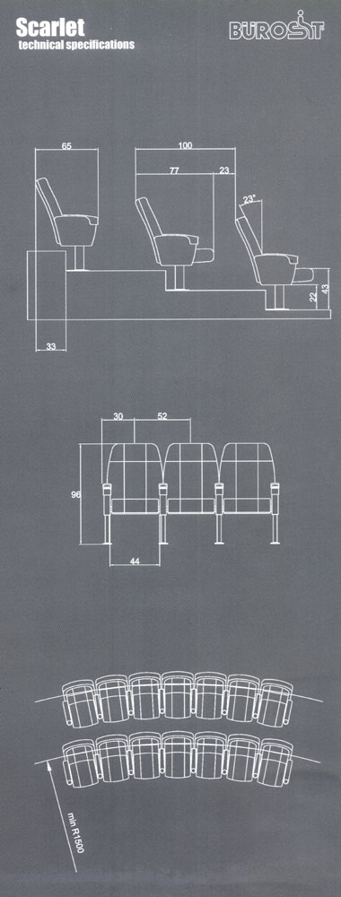 | шт. | 200
4. Часть IV. ОБОСНОВАНИЕ РАСЧЕТА НАЧАЛЬНОЙ (МАКСИМАЛЬНОЙ) ЦЕНЫ КОНТРАКТА
4.1. Характеристику кресло театральное - читать в новой редакции «Кресло театральное "Scarlet" (Cкарлет) - кресло со специальными обтекаемыми формами и анатомическим рельефом, который создает неповторимый комфорт и удобство при длительных корпоративных мероприятиях и киносеансах. Внешние каркасы спинки и интегрированный подлокотник с подстаканником изготавливаются из пропилена высокой плотности и обладают антивандальными характеристиками. Внутренний каркас кресла для конференц-зала выполнен из стального коробчатого профиля и залит вспененным полиуретаном с высокими характеристиками самогашения пламени. Внешний каркас спинки изготавливается из пропилена высокой плотности. Цвет бордовый.
».

Исполняющий обязанности
директора ДЖКиСК Г.А.Ярков

Исполнитель: Скороходова Л.С.
тел. 7-43-03

